Natuur 5.1

Het signaal= een sein of een teken. Het geeft aan dat je iets moet doen of dat er iets gaat gebeuren.

Communiceren= contact hebben met andere mensen door te praten of schrijven. Kan ook met gebaren.

Verduidelijken= je zorgt ervoor dat een ander het beter begrijpt.

Verhelderen = duidelijker maken, hetzelfde als verduidelijken.

Gebruik maken van= je gebruikt iets als hulpmiddel (in dit geval een signaal om iets te verduidelijken).
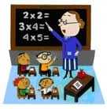
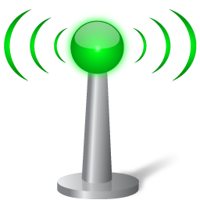
Verhelderen
Gebruik maken van
Verduidelijken
Communiceren
Het signaal

